«ІНСТИТУТ ПРИКЛАДНОГО СИСТЕМНОГО АНАЛІЗУ»

НАЦІОНАЛЬНОГО ТЕХНІЧНОГО УНІВЕРСИЕТУ УКРАЇНИ

«КИЇВСЬКИЙ ПОЛІТЕХНІЧНИЙ ІНСТИТУТ

імені ІГОРЯ СІКОРСЬКОГО»

КАФЕДРА МАТЕМАТИЧНИХ МЕТОДІВ СИСТЕМНОГО АНАЛІЗУ

**ЛАБОРАТОРНА РОБОТА № 2**

з дисципліни

Комп’ютерні мережі

Студент групи ІСзп-93

Шендрік А.О.

Київ – 2020

**Необхідно виконати наступні дії:**

1. Запустіть веб-браузер, очистіть кеш браузера:
   1. для Firefox виконайте Tools >> Clear Private Data (або Ctrl + Shift + Del)
   2. для MS IE виконайте Tools >> Internet Options >> Delete File
2. Запустіть Wireshark, введіть «http» в поле фільтрації, почніть захоплення пакетів.
3. Відкрийте за допомогою браузера одну із зазначених нижче адрес: http://gaia.cs.umass.edu/wireshark-labs/HTTP-wireshark-file1.html <http://194.44.29.242/index.html>
4. Зупиніть захоплення пакетів.
5. Перегляньте деталі захоплених пакетів. Для цього налаштуйте вікно деталей пакету: згорніть деталі протоколів усіх рівнів крім HTTP (за допомогою знаків +/-).
6. Приготуйте відповіді на контрольні запитання 1-7, роздрукуйте необхідні для цього пакети.
7. Почніть захоплення пакетів.
8. Відкрийте у браузері ту ж саму сторінку, або ж просто натисніть F5 для її повторного завантаження. Якщо ви працюєте зі сторінкою на gaia.cs.umass.edu (ця сторінка регенерується кожну хвилину) – почніть спочатку та виконайте кроки 1,2,3 та 8.
9. Зупиніть захоплення пакетів.
10. Приготуйте відповіді на контрольні запитання 8-11, роздрукуйте необхідні для цього пакети.
11. Віберіть адрес деякого ресурсу (наприклад, зображення), розмір якого перевищує 8192 байти. Можна, наприклад, використати http://www.dilbert.com/dyn/str_strip/000000000/00000000/0000000/000000/70000/3000 /400/73435/73435.strip.gif http://www.dilbert.com/dyn/str_strip/000000000/00000000/0000000/000000/70000/7000 /300/77356/77356.strip.sunday.gif або будь-який не дуже великий файл з серверу 194.44.29.242.
12. Почніть захоплення пакетів та очистіть кеш браузера.
13. Відкрийте обраний ресурс браузером.
14. Зупиніть захоплення пакетів.
15. Приготуйте відповіді на запитання 12-15. При необхідності роздрукуйте деякі пакети з відповіді сервера.
16. Почніть захоплення пакетів.
17. Відкрийте сторінку за адресою http://gaia.cs.umass.edu/wireshark-labs/HTTP-wireshark-file4.html також можна використати будь-яку нескладну сторінку з невеликою кількістю зовнішніх ресурсів.
18. Зупиніть захоплення пакетів.
19. Приготуйте відповіді на запитання 16, 17. Роздрукуйте необхідні для цього пакети.
20. Закрийте Wireshark.

**Контрольні запитання:**

1. Яку версію протоколу HTTP використовує ваш браузер (1.0 чи 1.1)? Яку версію протоколу використовує сервер?

**Відповідь:**

Мій браузер використовує версію протоколу HTTP 1.1

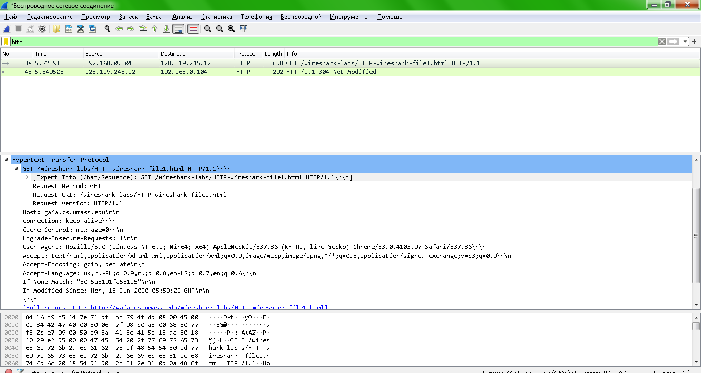

Сервер використовує версію протоколу HTTP 1.1



1. Які мови (якщо вказано) браузер може прийняти від сервера?

**Відповідь:** російською мовою (перевага з найвищим пріоритетом q=1 і q=0.9), англійською мовами



1. Які IP-адреси вашого комп’ютера та цільового веб-сервера?

**Відповідь:**

IP-адреса мого комп’ютера: 192.168.0.104

IP-адреса цільового сервера: 128.119.245.12



1. Який статусний код сервер повернув у відповіді вашому браузеру?

**Відповідь:**

404 Not found (код помилки вказує, що клієнт був в змозі спілкуватися з сервером, але сервер не може знайти дані згідно із запитом)

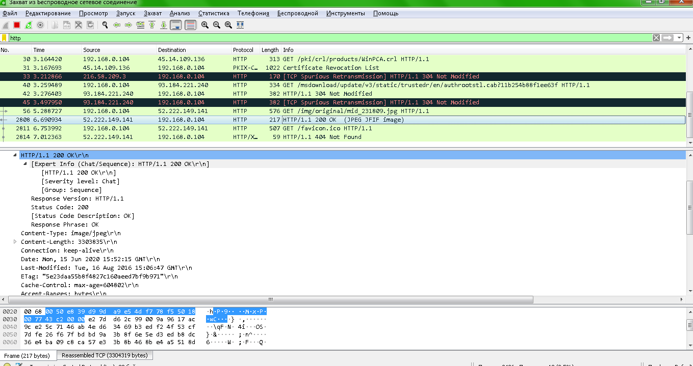

1. Коли на сервері в останній раз був модифікований файл, який запитується браузером?

**Відповідь:** 15 червня 2020 о 15:52 GMT (час запиту – 19:47 GMT)

клієнт був в змозі спілкуватися з сервером, але сервер не може знайти дані згідно із запитом.

1. Скільки байт контенту повертається сервером?

**Відповідь:** 3303835 байт



1. Переглядаючи нерозібраний байтовий потік пакету, чи бачите ви деякі заголовки в потоці, які не відображаються у вікні деталей пакету? Якщо так, назвіть один з них.

**Відповідь:**

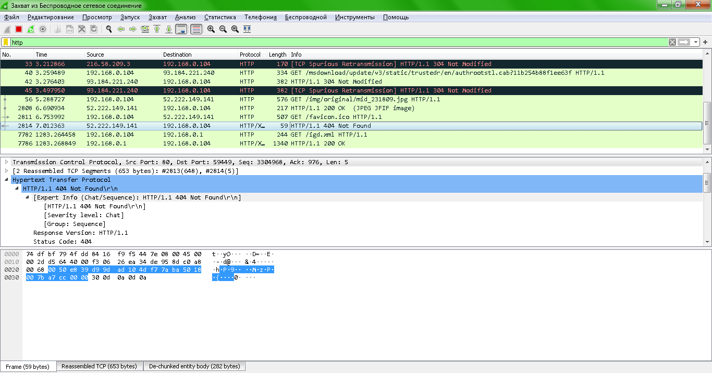

1. Перевірте вміст першого запиту HTTP GET від вашого браузера до сервера. Чи є в ньому заголовок IF-MODIFIED-SINCE?

**Відповідь:** такий заголовок відсутній

1. Перевірте вміст першої відповіді сервера. Чи повернув сервер вміст файлу безпосередньо у відповіді?

**Відповідь:** сервер не повернув вміст файлу у відповіді

1. Перевірте вміст другого запиту HTTP GET. Чи є в ньому заголовок IF-MODIFIEDSINCE? Якщо так, яке значення йому відповідає?

**Відповідь:** такий заголовок відсутній. Проте друга відповідь сервера повернула серед іншого заголовок LAST-MODIFIED: Tue, 28 Oct 2003 8:46:08

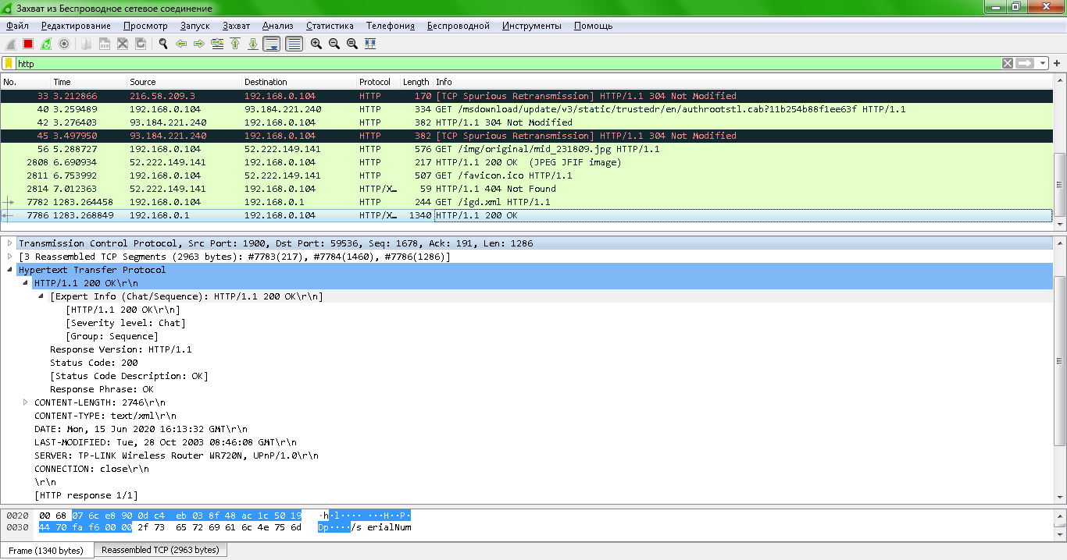

1. Який код та опис статусу другої відповіді сервера? Чи повернув сервер вміст файлу безпосередньо у відповіді?

**Відповідь:** 200 OK. Так, сервер повернув вміст файлу (медіа-файл розміром 2746 байтів) безпосередньо у відповіді

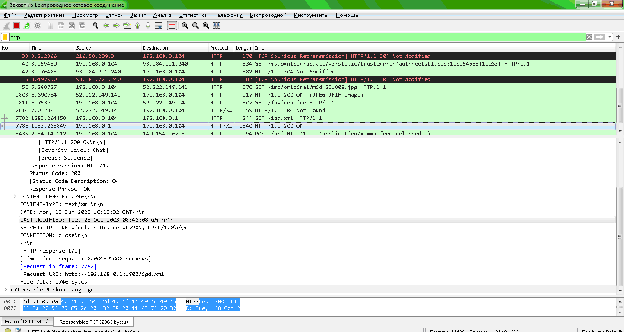

1. Скільки повідомлень HTTP GET було відправлено вашим браузером?

**Відповідь:** одне повідомлення



1. Скільки пакетів TCP було необхідно для доставки одної відповіді HTTP-сервера?

**Відповідь:** 3 пакети (Reassembled TCP Segments)

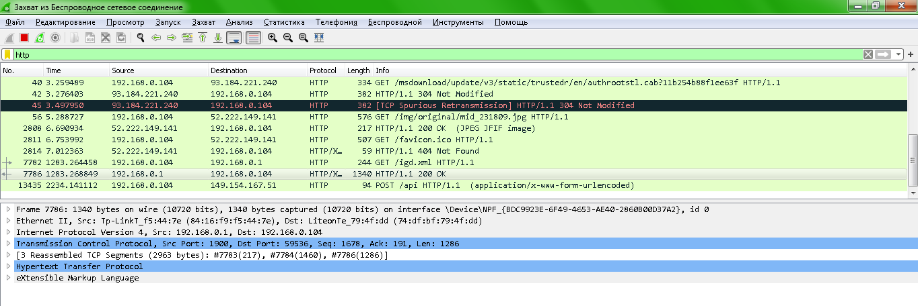

1. Який код та опис статусу був у відповіді сервера?

**Відповідь:** 200, OK



1. Чи зустрічаються у даних пакетів-продовжень протоколу TCP стрічки з кодом та описом статусу відповіді, або ж якісь заголовки протоколу HTTP?

**Відповідь:** заголовки протоколу HTTP, стрічки з кодом чи описом статусу відповіді у TCP-сегментах не зустрічаються. Це розпаковка медіа-зображення. Код, опис статусу, заголовки – лише у деталях щодо HTP

1. Скільки запитів HTTP GET було відправлено вашим браузером? Якими були цільові IP-адреси запитів?

**Відповідь:** моїм браузером (Google Chrom) було відправлено 3 HTTP GET запити. Цільова адреса всіх трьох запитів одна й та сама: 128.119.245.12

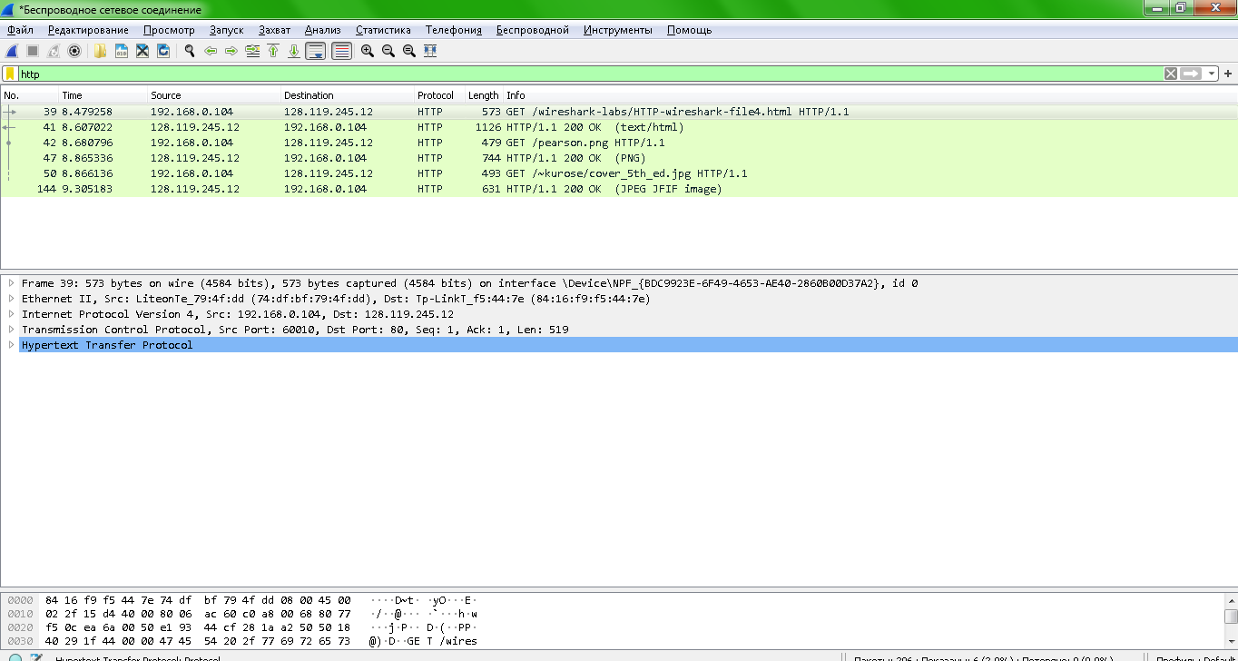

1. Чи можете ви встановити, чи були ресурси отримані паралельно чи послідовно? Яким чином?

**Відповідь:**

Відповідь сервера була послідовною. Я звернув увагу на сам текст відповіді серверу і на HTML-код в Line-based text data, де, серед текстового формату для відображення картинки сторінка посилається на два інші посилання (img src)



По-друге, можна звернути увагу на те, що час відповіді є різним, тому спочатку браузер запитує gaia (8,479 с), отримує відповідь і запитує в pearson.png (8.68 с), отримує відповідь і запитує у manic.cs (8.86 с).

При цьому повна відповідь (картинка) приходить лише після останнього запиту браузера, що видно по величині Reassembled TCP segments

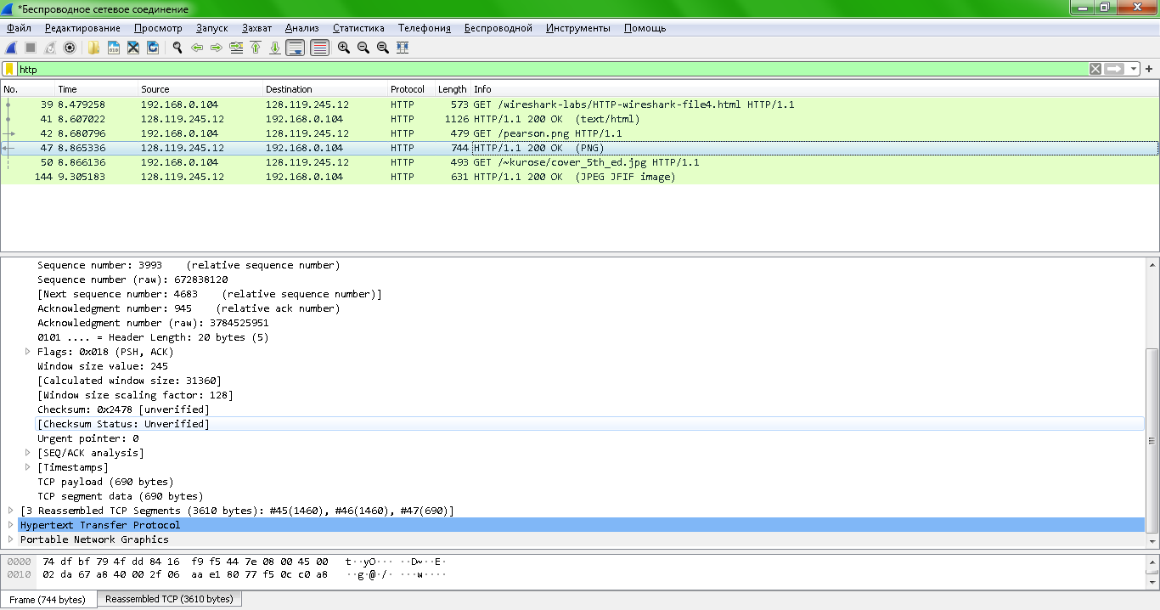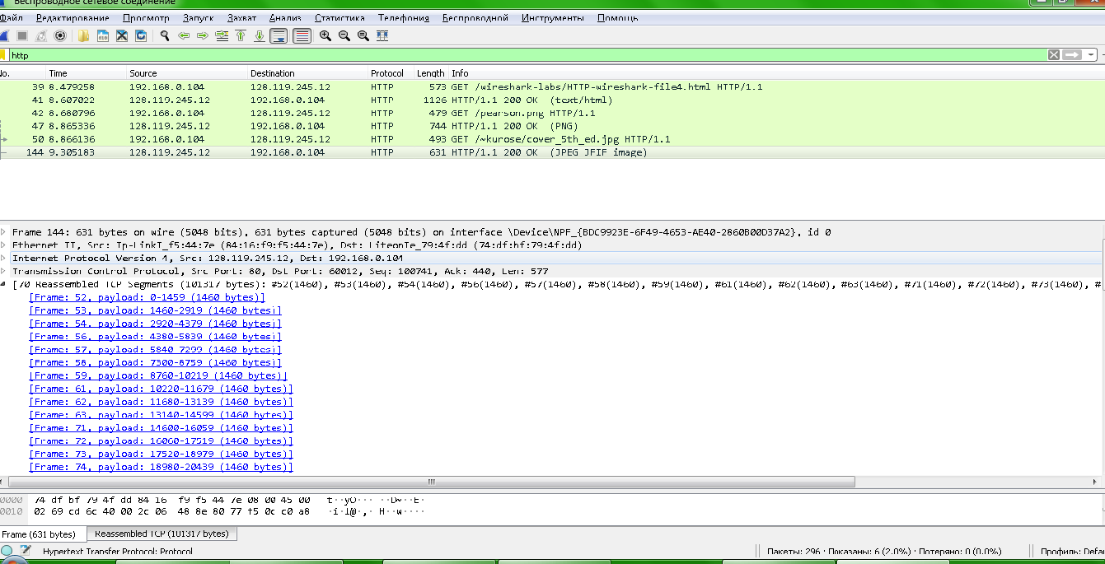

**Форма звітності:** роздруківки збережених в ході ЛР пакетів з фаміліями, ініціалами та групами виконавців (бажано на кожній сторінці)